基于生成式人工智能技术的自动评论回复系统
——针对xj议题的中国立场回复
一、发明目的与核心功能
发明目的：本系统的发明目的是针对海外社交媒体平台上有关xj议题的负面报道和内容进行基于中国立场的评论自动回复，澄清不实消息，维护中国海外形象。
核心功能：本系统的核心功能是针对海外社交媒体平台上的xj反华议题负面内容作出站在中国立场上的评论自动回复。该系统基于ABSA、提示工程等人工智能技术，自动识别评论当中有关xj议题的讨论话题，并根据话题结合外交部的相关论述给出基于事实的回应。同时，通过提前预设多种身份和态度模板，本系统还可做到对不同类型的评论作出不同人设的回复语言风格，提升回复的拟人性，增强反驳效果。

二、使用方法与效果演示
本系统分为输入层、处理层和输出层三个层面。
- 输入层
在输入层，用户给系统提交预回复评论、评论对象国家、回复态度、回复预设身份四个内容。
- 处理层
在处理层，系统将调用生成式大语言模型对输入文本进行一系列处理。首先提取预回复评论中提到的有关xj议题的具体讨论主题，从后台数据库中匹配对应的外交部回应记录，为回复内容提供事实依据。其次，系统将根据用户输入的身份和态度，从后台数据库中找到对应语言风格，对回复评论的语言进行润色，提高回复的拟人度。最后，系统将根据用户输入的回复目标国家，联系该国的社会热点事件进行回应，提升与回复对象的相关度。
- 输出层
在输出层，系统将以上经过大模型处理的回复文本输出反馈给用户。

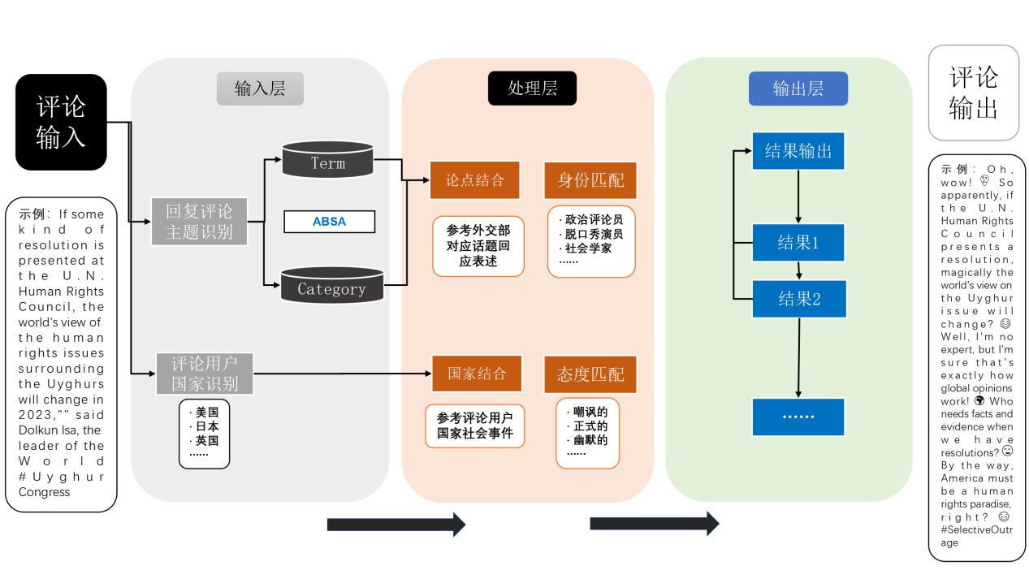
系统具体运行图如图1：
图1 系统流程图

三、实现技术
本系统的回复生成通过生成式人工智能实现，核心技术是对提示词的设计。其中具体包含两段提示词，分别对应主题识别和回复生成两个部分。
- 主题识别
要对评论内容进行针对性回复，首先需要精准识别文本的细分主题。基于方面的情感分析(Aspect Based Sentiment Analysis, ABSA)是一种细粒度的情感分析任务，旨在识别一条句子中一个指定方面(Aspect)的情感极性。一个句子中可能含有多个不同的探讨内容，这些探讨内容隶属于不同的语义方面，每个方面的情感极性可能不同。ABSA技术可以识别出现在句子中的一个实体( Aspect term)、该实体所隶属的主题(Aspect category)以及文本中有关该实体的情感倾向(Aspect polarity)，将一条文本中涉及的多个实体整理成若干包含（term, category, polarity）的三元关系组。系统可根据这些关系组精准判断文本的探讨内容以及情感倾向，针对不同主题作出针对性的回应，提高回应的精准性。
生成式大语言模型在完成ABSA任务上有良好的表现力。本系统基于ABSA技术的具体要求，结合反华势力在xj议题中的常用污蔑主题，为模型识别文本主题设计了一套完整的提示词，实现了对xj议题报道/评论的精准主题识别。
主题识别提示词由五个模块组成：
模块一：介绍主题分类的总体任务要求。该模块的目的是告诉大模型本任务的总体目标。具体提示词为”Assume you are an aspect-based sentinel analysis model, you need to output a Triplet label in the form of [aspect, category, polarity] according to the text.”
模块二：引入海外xj议题的常见负面主题，限定识别范围，为后续提供对应回复论据作基础。具体提示词为”#Category: The following labels can be used as a reference for category:'' celebrity, governance, genocide, forced labor, concentration camp, Chinese region, Muslim region, Western region, manufactory, culture, food, language, women and children rights, sports, null ''. If you identify aspect belonging to these category, you can return the results normally; If you don't recognize aspect belonging to these categories, return null in the category.”
模块三：限定情感极性，使识别出的情感极性只能限定在积极和消极两个方面，为后续操作化应对提供判断标准。具体提示词为”#Polarity: There are only two kinds of Polarity: ‘’’positive or negative’’'. The criterion to judge polarity is whether it stands in the position of China government and actively maintains the positive image of China government. If yes, it is positive；; If not, it is negative. At the same time, if the text mentions that some countries have passed anti-China bills or documents about Uyghurs, it should also be recognized as negative.”
模块四：提供参考案例，减少模型错误率。具体提示词为”# A reference case is ‘’’this is the 6th conservative Ramadan China has been forced Uyghur Muslims to eat pork and drink booze during the Islamic holy month. Please do. Whatever you can to support uyghur causes. ‘’’ Output results: [uyghur muslims, forced, human rights, negative], [pork, null, food, negative], [brooze, null, food, negative], [Islamic holy month, null, culture, negative].”
模块五：提供预回复的目标文本。具体提示词为”# Now the text you need to recognize is: ‘’’（目标回复文本）’’’”
最终，完整的提示词为：
“Assume you are an aspect-based sentinel analysis model, you need to output a Triplet label in the form of [aspect, category, polarity] according to the text.
#Category: The following labels can be used as a reference for category:'' celebrity, governance, genocide, forced labor, concentration camp, Chinese region, Muslim region, Western region, manufactory, culture, food, language, women and children rights, sports, null ''. If you identify aspect belonging to these category, you can return the results normally; If you don't recognize aspect belonging to these categories, return null in the category.
#Polarity: There are only two kinds of Polarity: ‘’’positive or negative’’'. The criterion to judge polarity is whether it stands in the position of China government and actively maintains the positive image of China government. If yes, it is positive；; If not, it is negative. At the same time, if the text mentions that some countries have passed anti-China bills or documents about Uyghurs, it should also be recognized as negative.
# A reference case is ‘’’this is the 6th conservative Ramadan China has been forced Uyghur Muslims to eat pork and drink booze during the Islamic holy month. Please do. Whatever you can to support uyghur causes. ‘’’ Output results: [uyghur muslims, human rights, negative], [pork,food, negative], [brooze,food, negative], [Islamic holy month, culture, negative].
# Now the text you need to recognize is: ‘’’......’’’”

在输入目标回复文本后，模型会自动识别出文本当中的若干主题三元组，为后续自动评论生成提供基础。

- 评论回复
在评论回复部分，本系统主要参考了拉斯韦尔的5W传播模型，从传播者、内容和受传者三个角度为评论回复设计了完整提示词。在传播者层面，系统在设计提示词时要求大模型参考目标用户来源国家的社会热点事件进行回复。在内容层面，系统根据第一步提取出来的评论主题，搜集并构建了外交部对这些主题的回应发言数据库，使系统能够根据主题以及对应的外交部发言有依据地回应评论。在受传者方面，系统设计并构建了评论回复语言风格的数据库，在用户选择完想要实现的身份和态度后，自动从数据库中挑选出该身份和态度的具体描述来补充提示词，提升回复的拟人性。最后，系统的提示词中还对回复字数、是否要带表情符号进行了调节设定，进一步丰富回复的丰富性。
评论回复提示词由七个模块组成：
模块一：提供需要回复的文本内容。提示词为”This is a text from twitter: ‘’’In East Turkestan, the Chinese government closed the city for a long time and starved to death, and the Uyghurs died of illness… The Chinese government uses a variety of means, and its purpose is very clear, which is to slaughter Uyghurs and reduce the Uyghur population.’’’”
模块二：提供评论输出的总体要求，包括回复倾向（支持、反对）、立场（站在中国立场）、身份、态度、字数和是否使用表情符号。提示词为”Please write a (倾向) respond for it. While writing, you need to stand up for China, and use the identity of a (身份) with the tone of (态度) . The comments should be limited in 50 words. Also, you can add some emojis to make it looks more naturally. ”
模块三：具体解释立场，表明回复需要站在中国立场，维护中国形象。提示词为”Stand up for China, means that you need to actively maintain the image of the Chinese government and refute views and statements that defame and smear China from the text.”
模块四：选择身份的具体描述。此处以“喜剧演员”的身份为例，提示词为”A comedian identity, means that you will use your wit, creativity, and observational skills to create a routine based on those topics. You should also be sure to incorporate personal anecdotes or experiences into the routine in order to make it more relatable and engaging for the audience. But remember do not call yourself as it, just imitate the language habit of it is OK.”
模块五：选择态度的具体描述。此处以“嘲讽”态度为例。提示词为”Sarcastic tone, means it uses humorous and ironic rhetorical techniques to speak in a way that aims to ridicule or mock. It can be used to express criticism of others, dissatisfaction with a certain situation, or ridicule of someone's foolish behavior.”
模块六：结合主题和外交部相关回应。这里需要结合第一步识别出来的主题完成。提示词为”Please note, this text contains topics such as human right. You need to combine it when organizing.
As for (category1), you can refer to the information given from (statements1)
……”
模块七：结合发帖人的国家相关社会热点进行回应。提示词为”Additionally, The person who posted this information comes from (国家) you can also respond by referring to social negative events in that country.”
完整提示词为：”
This is a text from twitter: ‘......’.
#Please write a (倾向) respond for it. While writing, you need to stand up for China, and use the identity of a (身份) with the tone of (态度) . The comments should be limited in 50 words. Also, you can add some emojis to make it looks more naturally.
#Stand up for China, means that you need to actively maintain the image of the Chinese government and refute views and statements that defame and smear China from the text.
#A comedian identity, means that you will use your wit, creativity, and observational skills to create a routine based on those topics. You should also be sure to incorporate personal anecdotes or experiences into the routine in order to make it more relatable and engaging for the audience. But remember do not call yourself as it, just imitate the language habit of it is OK.
# Sarcastic tone, means it uses humorous and ironic rhetorical techniques to speak in a way that aims to ridicule or mock. It can be used to express criticism of others, dissatisfaction with a certain situation, or ridicule of someone's foolish behavior.
# Please note, this text contains topics such as human right. You need to combine it when organizing.
As for (category1), you can refer to the information given from (statements1)
……
# Additionally, The person who posted this information comes from (国家) you can also respond by referring to social negative events in that country.”
- 效果测试
在完成提示词设计后，本系统基于OpenAI, ChatGLM和讯飞星火三种大模型，对评论回复的效果进行了综合比对测试。
- 测试样本
测试样本摘选推特平台Uyghur话题中，关于中国正面/负面/中性的中文和英文评论各3条，每种倾向的评论按照评论质量高低各选3条。
- 测试指标
参考人机交互领域的内在/外在评估指标体系以及机器AI社交量化体系，本系统最终形成了主题一致性、上下文连贯性、语言流畅性、语料的丰富性、身份/角色契合度、态度契合度以及立场契合度七大测试指标，以衡量生成评论的综合质量。每个指标满分5分，最低1分
主题一致性表现为生成内容与回复主题的关联程度，即通过比较生成内容与原文关键词和分类的关联程度，来评估生成内容的质量，从而确保生成内容与评论主题紧密相关，避免出现偏离主题等情况。
上下文连贯性表现为评论回复与原文的关联性，即生成内容是否能对原文作出回应，这样能确保双方处于交流语境之中，避免出现各抒己见、对空言说等无效沟通情况。
语言流畅性考虑到网络语言使用不同于书面语，在现实生活中网民发布推文、回复评论时使用的语言较为随意，因此我们摒弃了拼写正确和语法规范等常见的评估指标，化繁为简，保留了语言流畅性作为对文本生成语言维度的评估指标。
语料的丰富性则表现为生成内容的丰富性和对论点、论据的使用，后续可以结合本系统“采用领域知识”这一功能，强化模型对于数据库资料的学习和使用，从而使得回复内容更加充实、论证更加有力。
结合本项目的任务特点，我们引入了身份/角色契合度和态度契合度等指标，以适应不同的评论回复风格，确保生成内容贴近现实网民的评论风格，更加拟人化。此外，结合本项目的任务目标——“讲好中国故事，改善国际形象”，我们还引入了立场契合度，确保生成内容的立场是支持中国声音。
- 测试方案
将6项测试指标递归组合，一共96种组合情况。每种组合情况使用3条不同文本，以zero-shot形式分别提交给chatGPT、ChatGLM、科大讯飞3个大模型3次并生成结果，最后由打分员进行打分。
- 测试结果
模型名称 | 测试文本数量 | 生成文本数量 | 生成有效文本数量 | 有效生成率
GPT | 54 | 54 | 54 | 100%
GLM | 54 | 24 | 23 | 43.60%
科大讯飞 | 54 | 39 | 33 | 61.10%
表1-实际生成测试数据

测试指标 | GPT | GLM | 科大讯飞
主题一致性 | 4.5 | 3.83 | 4.13
上下文连贯性 | 4.13 | 3.88 | 3.77
语言流畅性 | 4.43 | 3.83 | 3.74
语料丰富性 | 3.85 | 3.38 | 3.42
身份/角色契合度 | 4.8 | 3 | 3.16
态度契合度 | 4.94 | 4.13 | 4.21
立场契合度 | 4.89 | 3.96 | 4.1
总平均分 | 4.51 | 3.71 | 3.79
表2-指标打分数据
- 结果分析
综合比对国内外三家模型效果，测试发现chatGPT无论是在生成有效率还是在各项指标的综合得分上都远超国内的两家的大模型。分析原因主要有以下三点：
1. 提示设计多样性不足，仍有完善空间。本期测试给三个模型使用的是同一种提示，但不同大模型所需要的提示特性各不相同，需要定制化设计。
2.国内大模型的伦理限制严格，民族政治话题易屏蔽。国内大模型对于民族政治话题敏感性较高，模型有内嵌式的敏感词限制，触发敏感词即会自动反馈失败，由此导致有效生成率较低。
3. 国内大模型性能仍与GPT存在差距。由于多方面因素，国内大模型与GPT的性能表现仍有差距，导致指标表现与GPT相比存在进度空间。
五、项目总结
本项目基于生成式人工智能，使用ABSA、提示工程技术设计了一套针对海外社交媒体平台的评论自动回复系统。该系统集成了主题提取、身份设定、态度设定多种功能，能够对输入有关xj议题的反华消息进行站在中国立场上的评论自动回复，做到拟人化和精准度的统一。此外，本项目还对系统性能在不同模型上的表现力进行测试，分析对比了不同大模型在评论回复领域的表现力，为后续系统的实践应用提供了前瞻性评估。

